SERIE A | Internazionale vs AC Milan
San Siro – Milán, Italia
14 de febrero 2027

Incluye:
- Traslados In / Out aeropuerto MXP (pax llegando y saliendo juntos)
- 03 noches de alojamiento con desayuno en alternativa de hotel seleccionada
(In 13/02 Out 16/02)
- Entrada al partido en categoría Shortside Upper (sector local EXCLUYENTE)
- Tarjeta de Asistencia Assist Card, hasta los 85 años (cobertura US$ 60K).

No incluye:
- traslados al evento, comidas, propinas o cualquier otro ítem no detallado

Tarifas por persona según hotel y base seleccionada:

HOTEL | BASE DOBLE | BASE SINGLE
Ibis Styles Milano 3* o similar | US$ 1,425 | US$ 2,049
Windsor Milano 4* o similar | US$ 1,559 | US$ 2,319

ADICIONALES PARA UPGRADE DE ENTRADA
Longside Upper US$ 94 por persona
Longside Middle US$ 275 por persona

Plano de ubicaciones:

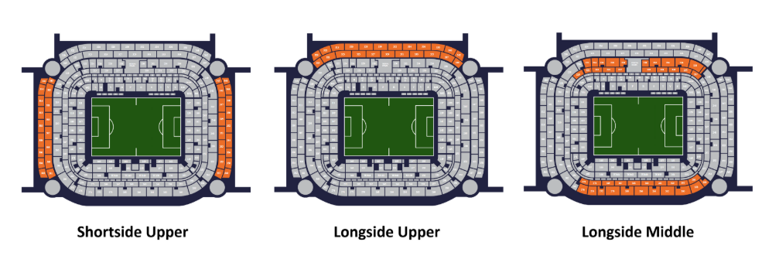

*La fecha de los eventos pueden variar, un día antes, un día después o hasta postergarse. Conexión TS no es responsable por los cambios que pueda realizar la organización*

Condiciones de ventas

Tarifas sujetas a modificación y cambio sin previo aviso. Conexión TS no se hace responsable por la suspensión y/o cambio de fecha del evento. Las reservas se confirman con el pago total de la mismas, siendo un paquete no reembolsable con el 100% de penalidad.
Una reprogramación del evento por fuerza mayor de la organización no amerita reembolso del paquete.
Los Traslados IN-OUT Aeropuerto, cuando estén incluidos en el programa, contemplan 1 equipaje y 1 articulo personal por persona. Caso que el pasajero tenga más equipaje del indicado, deberá avisarlo con anticipación para poder preveerlo.

Tener en cuenta, qué para los paquetes con traslados al evento, los pasajeros seguramente tengan que caminar largas distancias, desde el punto donde llegan los vehículos, hasta la ubicación final de los pasajeros. En algunas ocasiones tendrán que subir escaleras. Es importante que el cliente y el pasajero final sepan esta información, a fin de evitar problemas al momento de asistir a un evento deportivo o show. Si un pasajero tiene movilidad reducida, es fundamental saberlo con anticipación.

Información importante: en este programa, puede haber costos en otras monedas, distintas al dólar estadounidense. Ante una fluctuación abrupta del tipo de cambio, los valores en dólares pueden variar en consecuencia

Condiciones de Ticket:

Las entradas pueden ser abonos, entradas físicas, electrónicas o para descargar mediante una app en el celular (pass wallet, etc), con lo que se necesita que el cliente tenga celular con acceso a internet para poder enseñar la entrada descargada en el mismo. Conexión TS está exento de cualquier responsabilidad si los clientes no tienen smartphone en el caso de que sean tickets para descargar en la app.

En caso de ser entradas físicas, Nuestro operador receptivo en destino será la empresa que designe fecha y lugar de entrega. La entrega puede realizarse en un punto de encuentro especifico designado por Conexión TS, no necesariamente cercano al hospedaje o al venue, y los gastos de movilidad hasta ese sitio correrán por cuenta del/los pasajero/s.

Si las entradas fuesen físicas, se coordina lugar y horario de entrega en destino con los pasajeros a su llegada, si las entradas fuesen electrónicas, con QR, aplicación u otro medio reenviable se les hará llegar a los pasajeros en tiempo y forma para que puedan asistir al show, evento, partido, etc. En ambos casos, tanto envíos como entregas, los plazos pueden ser hasta 24hs antes del show, evento, partido, etc.

En el caso de ser entradas, el precio que aparece en la misma no es vinculante con el precio de venta, ya que se incluyen gastos de gestión, envío-entrega, impuestos. El cliente acepta y consiente dicha compra, y en conocimiento de lo anteriormente mencionado, acepta la no posibilidad de reclamación alguna, respecto del precio o modalidad de entrega.

Garantizamos las entradas por parejas, de 2 en 2, pueden ser juntas en la misma fila, o en la fila por delante o por detrás, pero juntos. Deben informar al momento de solicitar una reserva: datos completos del pasajero, copia del pasaporte y teléfono de contacto.

CONDICIONES GENERALES:
- Vigencia de precios: Precios válidos para compras hasta el 30 de octubre del 2026
- Habitación simple: Calculada si viaja un mínimo de 2 personas.
- Habitaciones dobles: Pueden contar con 1 cama o 2 camas, según disponibilidad del hotel.
- Precios publicados: Expresados en dólares americanos, por persona, en base al tipo de habitación elegida.
- Cotización sujeta a disponibilidad: Los hoteles pueden modificar la oferta y/o aplicar cierres de ventas.
- Check-in / Check-out: Ingreso desde las 3:00 p. m. y salida hasta las 10:00 a. m.
Los horarios pueden variar según el destino
- Llegadas tardías: Se debe informar si el pasajero llega después del horario de check-in para evitar no show.
- Política de cambios y cancelaciones: No se permiten modificaciones de nombres, endosos, reembolsos ni cambios de fechas. Las cancelaciones se penalizan con el 100 % una vez realizado el pago final.
- No show: Penalización del 100 %.
- Pagos adicionales: No incluye impuestos locales, resort fee u otros cargos adicionales.
- Tarjeta de crédito: El pasajero debe contar con una tarjeta de crédito durante su viaje.
- Menores de edad: Deben contar con permiso notarial firmado por ambos padres.
- Pasaporte: Todos los pasajeros deben contar con un pasaporte vigente, con una validez mínima de 6 meses al momento del viaje. Este requisito puede variar según el destino elegido.
- Responsabilidad de la agencia: Verifica que el hotel y los servicios contratados correspondan a lo solicitado, e informa claramente a los pasajeros sobre los requisitos de viaje — pasaporte, visas, vacunas, permisos de menores, entre otros.
- Comisión 12% incluido IGV.
- Incentivo US$ 20 por pasajero.

Por favor, revise nuestras condiciones generales en el siguiente enlace: https://conexionts.com/condiciones-generales-mayorista/
MATERIAL INFORMATIVO PARA USO EXCLUSIVO DE AGENCIAS DE VIAJES.

